Министерство образования и науки Хабаровского края

Краевое государственное бюджетное профессиональное

образовательное учреждение

«Амурский политехнический техникум»

Специальность: 09.02.04 Информационные системы (по отраслям)

**ПРАКТИЧЕСКАЯ РАБОТА №4**

Дисциплина: УП МДК 02

Тема: Закрепление навыков создания графических интерфейсов

Студент группы 402-ИСиП С.А. Ушаков

Преподаватель E.O. Тихонов

Амурск

2022

1. Создал 12 колонок с одинаковым расстоянием между ними.

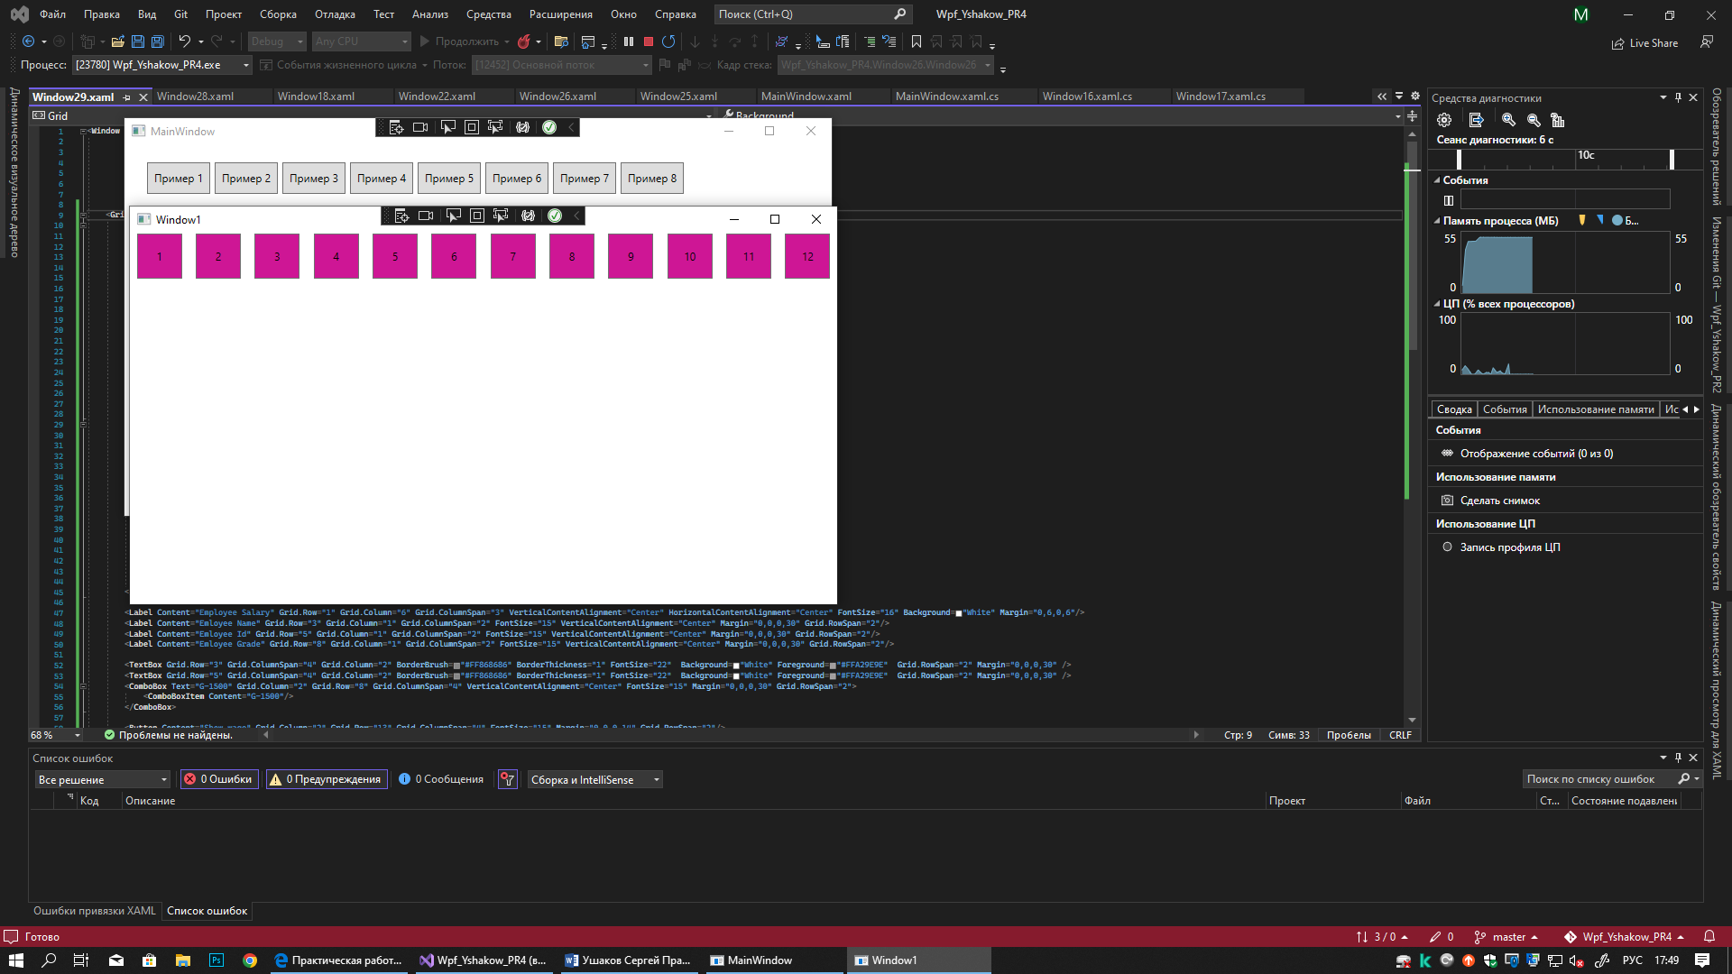

2. Создал 1 колонка большая и 6 маленьких

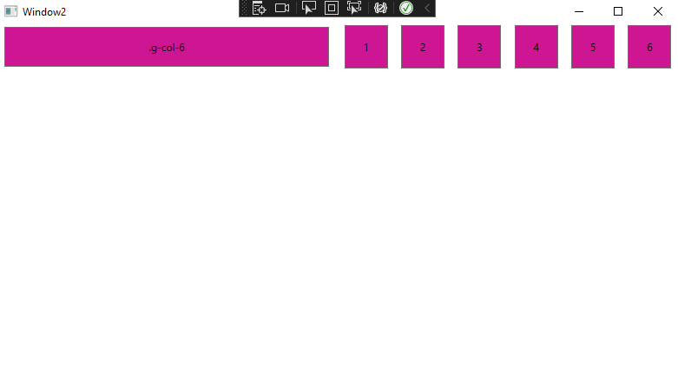

3. Создал разбивку окон на 3 колонки по образцу:

А)

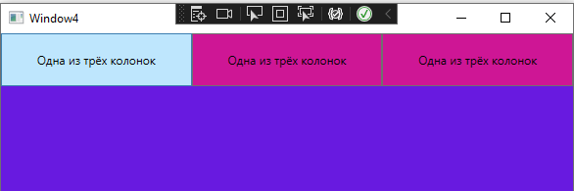

Б)

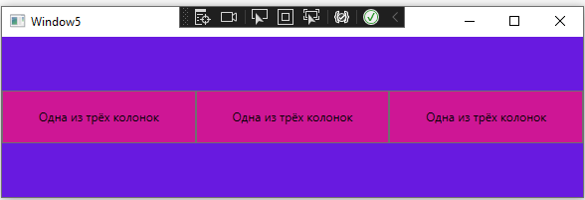

В)

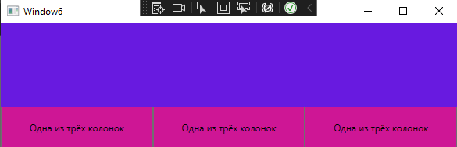

Г)

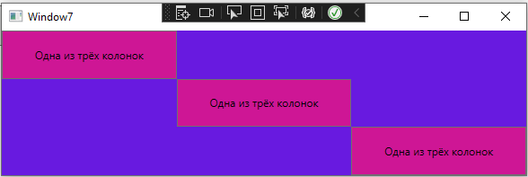

4. Выполнил разбивку окон по образцу

А)

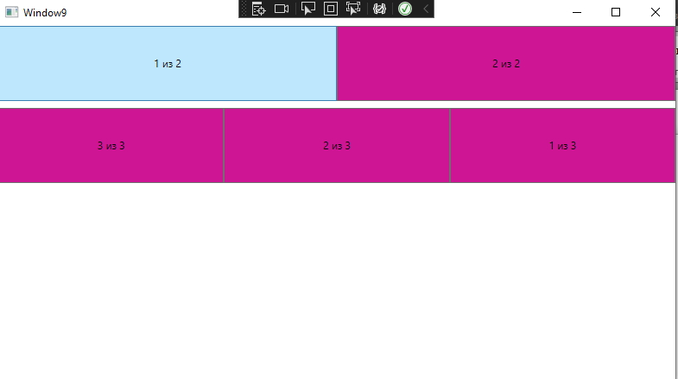

Б)

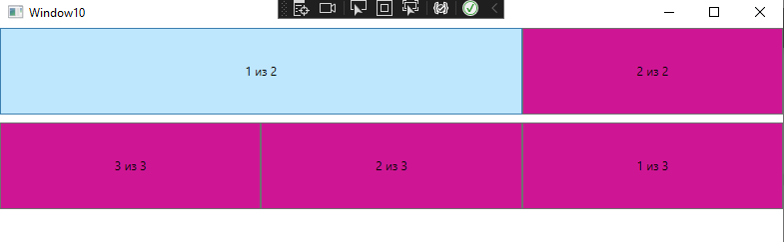

В)

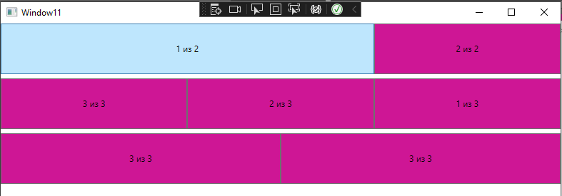

Г)

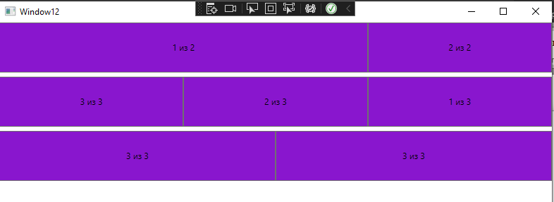

Д)

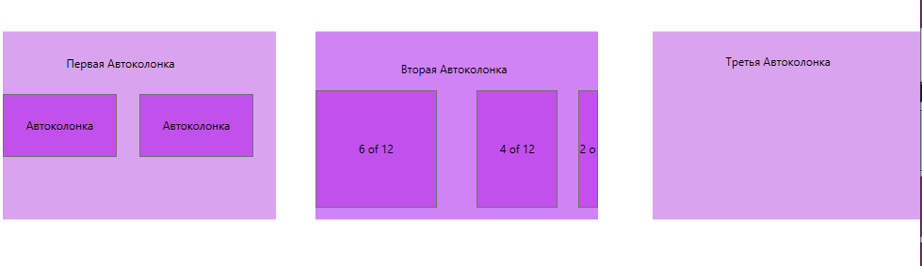

5. Разработал формы по образцу

А)

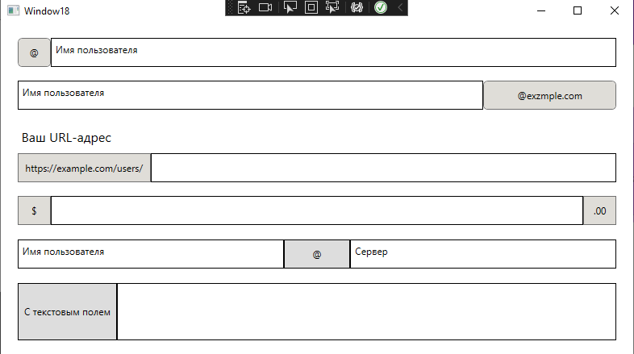

Б)

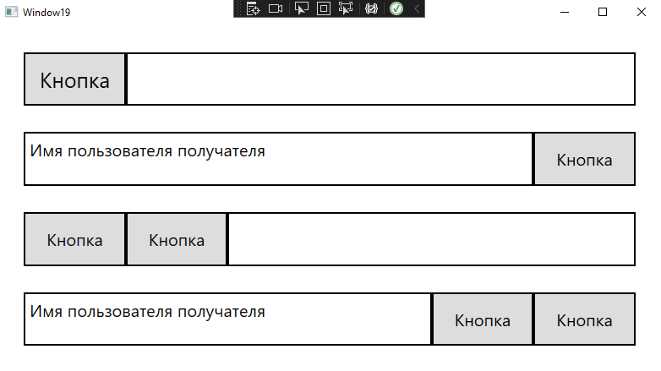

В)

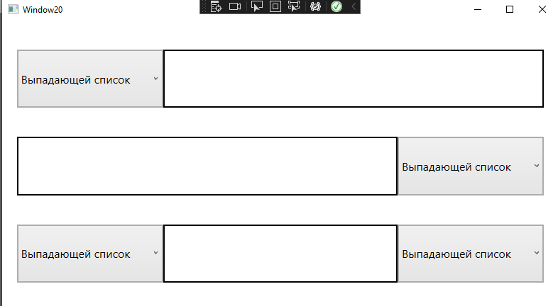

Г)

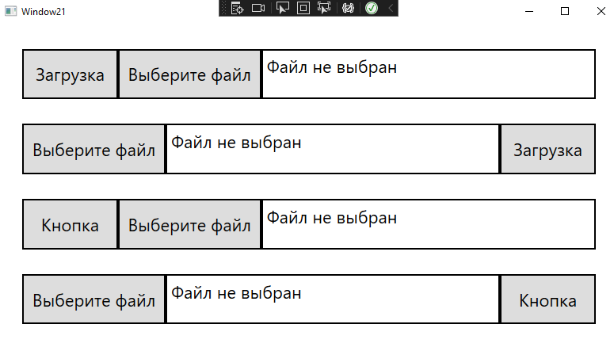

Д)

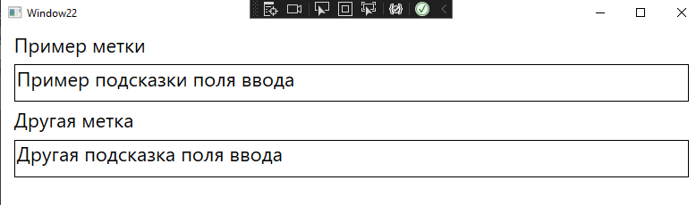

6. Разработал форму по образцу. Добавил по 3-4 действия в выпадающий список

А) (Нужно нажать на действие чтобы выбрать)

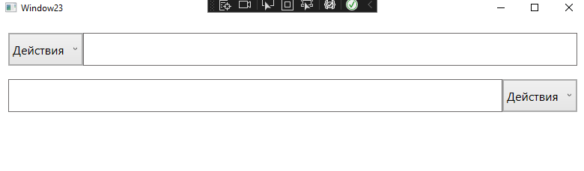

Б) (Нужно нажать на действие чтобы выбрать)

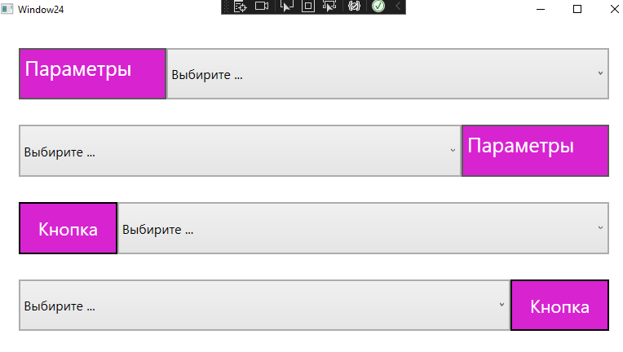

7. Разработал сложную форму по образцу

А)

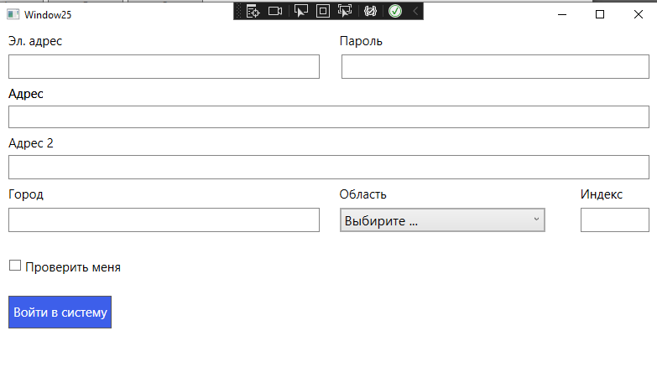

Б)

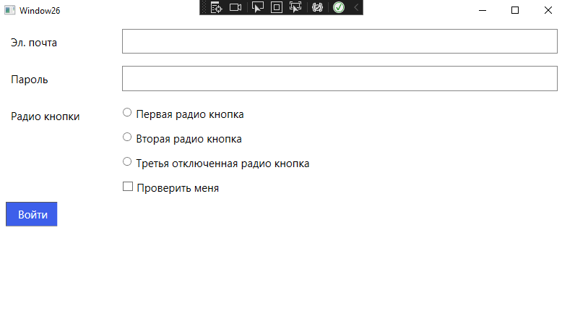

В)

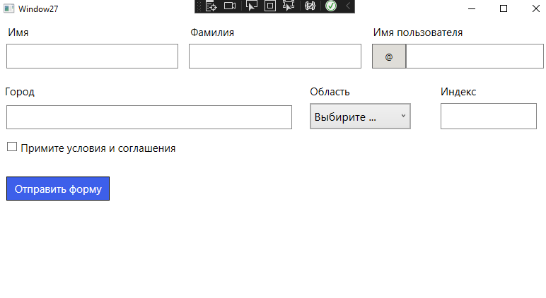

8. Создал форму по заданию заказчика

А)

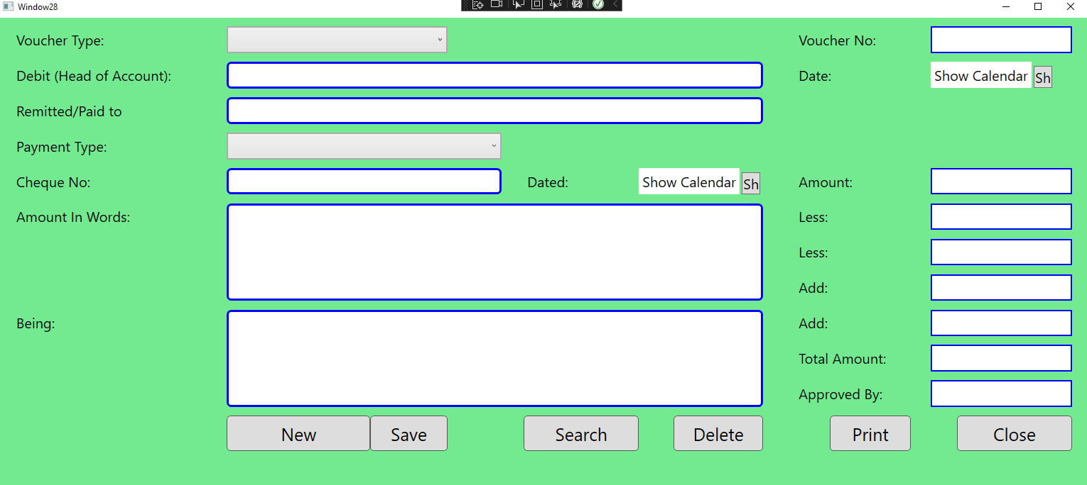

Б)

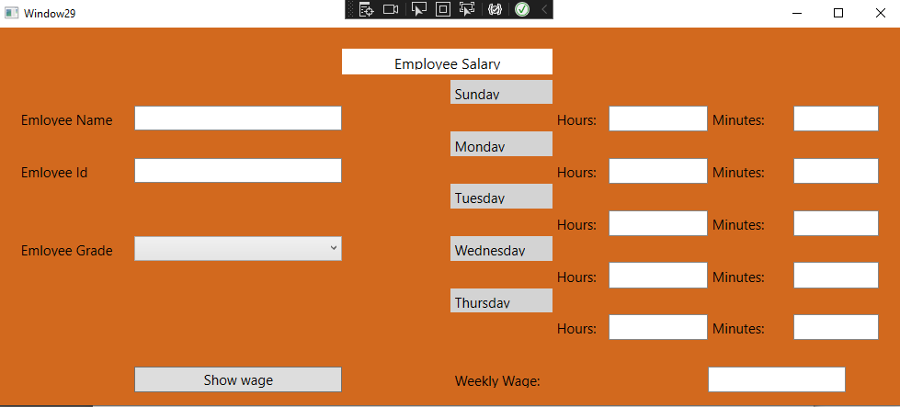

Ссылка : <https://github.com/MambaBus/Wpf_Yshakow_PR4.git>

(На нём rar файл где находится полная практ так как перестала работать в середине)

Вывод: Закрепил навыки создания графических интерфейсов